花蓮縣99學年度第一學期公立國民中小學午餐委外辦理勞務採購案
午餐滿意度調查分析報告（8-9月份）
- 調查表簡介
- 實施目的
- 瞭解各廠商供應學校午餐的辦理情形。
- 瞭解學生對午餐供應品質的滿意程度。
- 瞭解學生對於午餐菜單安排的接受程度及反映事項。
- 做為廠商辦理學校午餐的改進依據。
- 做為午餐考核委員會評定是否與廠商辦理續約的參考。
- 問卷內容
本問卷設計分為「份量」、「口味」、「品質」、「廠商服務」及「意見欄」5大部分，共計13題，除意見欄為開放式題目外，其餘13題以4點量表方式調查（非常滿意、滿意、不滿意、非常不滿意）；另為瞭解學生對於每週一雞腿餐及週三蔬食日、週四特餐日的接受程度及相關意見，增列14、15題（不列入滿意度計分），問卷表單的內容詳如附件一。
- 計分方式
- 每題計分方式
將非常滿意及滿意之人數加總後，除以回答該題之總人數，成為該題滿意度的百分比例，計算公式為：
【非常滿意人數＋滿意人數】÷回答該題之總人數×100％。
- 總分計算方式
1至10題每題7分，11至13題每題10分，將每題滿意度的百分比例乘以該題配分，其結果視為該題的得分，總分則為1至13題各題之加總，總滿分為100分。
- 實施方式
問卷調查的實施方式係由學校午餐執行秘書先進行校內調查，統計後於10月1日至8日至本府免費午餐網站中填報。其中1至10題以各校學生數為單位填寫，11至13題因係為廠商服務態度等題目，由直接接觸廠商的午餐執行秘書以學校為單位填寫，意見欄即14、15題之相關意見亦由學校午餐秘書彙整後統一填寫。最後由網站系統以資料庫形式進行統計及計分，並呈現圓餅圖、百分比等各式統計資料。

- 調查結果
  - 全縣統計數百分比
選項 |  | 非常滿意 | 滿意 | 不滿意 | 非常  不滿意
份  量 | 主食(飯、麵)供應量是否足夠 | 40.2% | 50.8% | 7.0% | 2.0%
份  量 | 主菜供應量是否足夠 | 33.9% | 52.7% | 11.0% | 2.4%
份  量 | 副菜供應量是否足夠 | 33.7% | 53.3% | 10.8% | 2.2%
份  量 | 青菜供應量是否足夠 | 35.9% | 51.1% | 11.1% | 1.9%
份  量 | 湯品之供應量是否足夠 | 31.8% | 50.1% | 14.1% | 4.0%
口  味 | 午餐之烹調口味(淡、鹹)如何 | 23.2% | 55.0% | 17.1% | 4.7%
口  味 | 午餐之油膩性如何 | 17.7% | 52.0% | 22.6% | 7.8%
品  質 | 午餐食材(青菜、肉)新鮮度 | 25.7% | 57.1% | 13.2% | 4.0%
品  質 | 午餐供應水果之品質 | 24.2% | 50.3% | 19.2% | 6.4%
品  質 | 午餐之衛生方面(廚工人員、餐具) | 32.6% | 56.7% | 7.5% | 3.2%
廠  商  服  務 | 學校反應事項是否能立即處理及改善 | 42.8% | 53.2% | 4.0% | 0.0%
廠  商  服  務 | 平日供餐態度(禮貌性) | 62.1% | 37.9% | 0.0% | 0.0%
廠  商  服  務 | 廠商之營養師或衛管人員會定期至學校督導(有廚房)或訪視(無廚房) | 37.1% | 54.0% | 8.9% | 0.0%

    - 每週一吃雞腿餐學生之接受度是否很高 是58% 否27% 無意見15%
    - 近日來有反應每週四吃特餐，有部分學生至下午會有飢餓感您覺得要繼續實施嗎?或是需要更改至週三? 是54.9% 否20.9% (無特餐日) 更改至週三24.2%
  - 五家供應廠商滿意度百分比
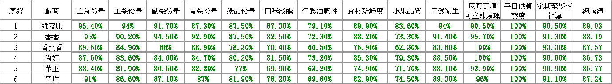
排名 | 廠商 | 總分
1 | 維爾康 | 89.03
2 | 香香 | 88.19
3 | 香又香 | 87.57
4 | 尚好 | 86.73
5 | 華王 | 85.77
平均分數 |  | 87.24

整體總分：五家供應廠商平均分數為87.24分
經統計後依照廠商總分排名順序為:：維爾康、香香、香又香、尚好、華王

- 資料分析與檢討報告
- 各項題次滿意度
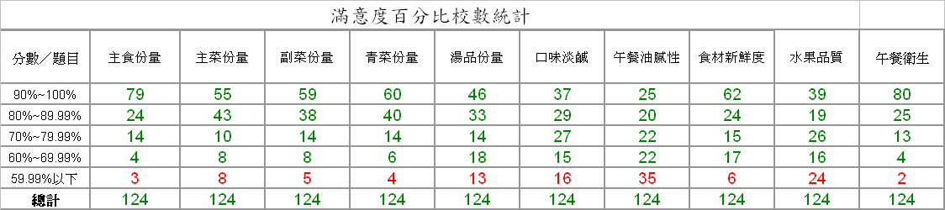
- 主食份量之滿意度:全縣學校達80%以上共103校，佔83%。
- 主菜份量之滿意度:全縣學校達80%以上共98校，佔79%。
- 副菜份量之滿意度:全縣學校達80%以上共97校，佔78%。
- 青菜份量之滿意度:全縣學校達80%以上共100校，佔81%。
- 湯品份量之滿意度:全縣學校達80%以上共79校，佔64%。
- 口味淡鹹之滿意度:全縣學校達80%以上共66校，佔53%。
- 午餐油膩性之滿意度:全縣學校達80%以上共45校，佔36%。
- 食材新鮮度之滿意度:全縣學校達80%以上共86校，佔69%。
- 水果品質之滿意度:全縣學校達80%以上共58校，佔47%。
- 整體滿意度
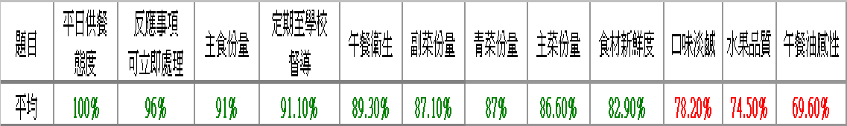
學生較為滿意的前3名：平日供餐態度、反應事項可立即處理、主食供應量
學生較不滿意的前3名：午餐油膩性、水果品質、口味淡鹹
- 整體午餐份量(主食、主菜、副菜、青菜、湯品等)之滿意度:全縣學校滿意度值偏向非常滿意、滿意占85%以上，表示廠商提供之份量皆算足夠。
- 整體烹調口味之滿意度:
    - 烹調口味淡、鹹：全縣學校滿意度為78.1%，表示廠商於烹調口味上需再改進。
    - 烹調午餐之油膩性：全縣學校滿意度為69.6%，表示廠商於烹調口味上需再改進。
- 水果品質之滿意度: 全縣學校之滿意度為74.30%，表示對水果之品質要求需再加強，對於此部分要求廠商再嚴格控管。
- 廠商服務之滿意度:
- 反映事項可立即處理:有3所學校表示廠商之處理事情之效率緩慢，需要反映多次才會改善，例如:份量之問題。
- 定期至學校督導：有8所學校表示廠商從開學至今未到或過少至學校訪視過，這些學校皆為非中央廚房之學校，但希望廠商仍可到校關心校內學生用餐情形及送餐狀況。
  - 針對雞腿餐之滿意度:全縣學校對於每週一雞腿餐接受度達55%，無意見達15%。
分析原因:大部分學生對於每週一雞腿餐接受度平均達6成(55%)，惟對於廠商每週烹調口味較無變化(滷的)學生已有膩感，建議廠商在烹調口味上多變化，另外，也有部分學生建議每週一雞腿餐可否不需每次皆整隻雞腿，可換成雞腿切塊、雞翅、肉排等，有較多烹調方法可呈現。
- 針對特餐日之滿意度:全縣學校之對於每週四特餐日接受度55%，希望更改至每週三接受度達24%，希望取消特餐日比例達21%。
分析原因:大部分學生表示特餐日受歡迎，惟菜色變化、豐富性需加強，另外，取消比例高達21%主要原因是特餐日為求精緻變化性，菜色少一道菜，但廠商對於份量仍較多維持平日餐之量，因此，對於學生而言份量仍顯不足，因此建議是否能改至每週三實施，學生週三下午放學後能依學生個別狀況回家補充體力。關於供應量這部份，已多次與廠商反應，廠商也立即改善逐量調整，以達讓全縣學生吃的飽、吃的健康營養的理念。

- 總結
- 8-9月份供餐的總分為87分，顯示學生對於目前學校午餐供應現況感到滿意，廠商對於學生不滿意之處也做最大的改善，平均有達到85分以上之水準。
- 由8-9月份滿意度調查可知，午餐網站客服專欄、午餐工作日誌及本府平日每2週與廠商開會的即時溝通發揮效益，另各項數據也顯示供應廠商有改善的空間，10月份的滿意度調查應會有所進步。

